《安全评价报告信息公布表》
机构名称 | 重庆市安全生产科学研究有限公司 |  |  |  |  | 资质证号 |  |  |  | APJ-（渝）-001
委托单位 | 中国石化销售股份有限公司海南分公司
项目名称 | 中国石化销售股份有限公司海南文昌凤尾供气站储罐及管道改建工程
项目类别 | □预评价 专项验收评价 □验收评价 □其他
所属业务类别 |  | 危险化学品储存经营
安全评价过程控制情况
安全评价项目管理 | 项目组组长 |  |  |  | 技术负责人 |  |  |  |  |  | 过程控制负责人
安全评价项目管理 | 李伟 |  |  |  | 刘国勇 |  |  |  |  |  | 冯皓
编制过程 | 报告编制人 |  |  | 报告提交日期 |  |  |  | 报告审核人 |  |  |  | 报告审批人
编制过程 | 高胡容 |  |  | 2020.8 |  |  |  | 蔡治勇 |  |  |  | 蔡治勇
姓 名 | 认定专业 |  | 安全评价师从业识别卡/证书编号 |  |  |  |  | 注册安全工程师  注册证号 |  |  |  |  | 是否专职
李伟 | 机械、安全 |  | 1800000000201223 |  |  |  |  | / |  |  |  |  | 是
高胡容 | 安全 |  | S011053000110192002940 |  |  |  |  | / |  |  |  |  | 是
孟萌萌 | 电气 |  | 1100000000301652 |  |  |  |  | / |  |  |  |  | 是
林 波 | 化工工艺 |  | S011053000110192002987 |  |  |  |  | 55190209531 |  |  |  |  | 是
蒋 平 | 采油 |  | 1700000000301842 |  |  |  |  | 55170171255 |  |  |  |  | 是
刘国勇 | 化工工艺 |  | 1800000000100099 |  |  |  |  | 55060013805 |  |  |  |  | 是
冯 皓 | 机械、化工机械 |  | 1600000000201291 |  |  |  |  | 55130140330 |  |  |  |  | 是
蔡治勇 | 火炸药、安全 |  | 0800000000102949 |  |  |  |  | 55080052964 |  |  |  |  | 是
项目简介 | 凤尾供气站占地面积约5014.92 m2，建筑面积约315.19m2，，设置2座50m³埋地液化石油气储罐及1座5m³埋地液化石油气残液罐，是六级液化石油气供气站  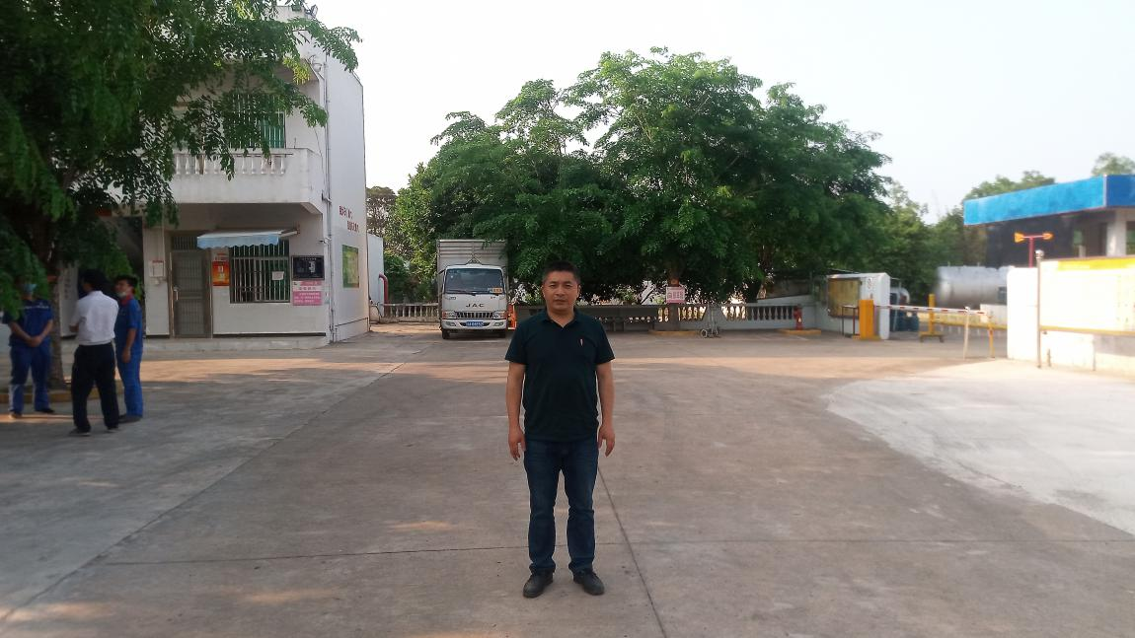
现场开展工作情况 | 勘验人员 |  | 勘验时间 |  |  |  | 勘验任务 |  | 勘验中的问题
现场开展工作情况 | 李伟、高胡容 |  | 2020.5 |  |  |  | 签订合同 |  | 1）压缩机房视频监控未全覆盖。  2）静电接地报警器坏。  3）值班室可燃气体泄漏报警装置未标识探头位置所对应的点。

